**北京市朝阳区高中物理线上课堂（必修1）**

**第一课时《运动的描述》知识梳理**

**学习指南**

**【学习目标】**

1. **理解描述运动的位移、速度和加速度等物理量；**
2. **经历质点模型的建构过程，理解物理概念的建立方法；**
3. **逐步建立起《运动的描述》知识体系，理解各物理量间的联系。**

**【学法指导】**

**请同学们先观看视频随老师一起进行知识梳理，然后自主完成课后作业题。有问题欢迎线上提出一起交流。拓展资源用于本章的拓展学习，供学有余力的同学自主选用。**

**【学习任务】**

**第一部分：《运动的描述》知识体系建构**

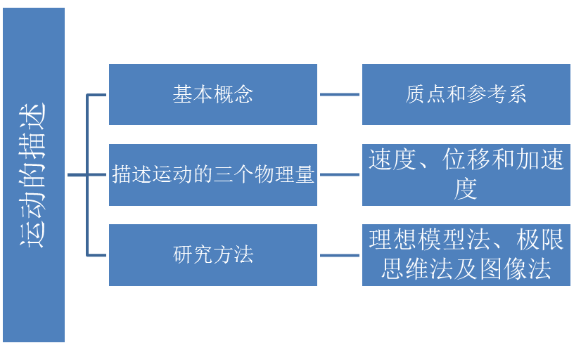

**第二部分 知识梳理**

